LIETUVOS RESPUBLIKOS SUSISIEKIMO MINISTRAS

ĮSAKYMAS
DĖL JUODŲJŲ DĖMIŲ NUSTATYMO, TYRIMO IR ŠALINIMO REIKALAVIMŲ IR TVARKOS APRAŠO PATVIRTINIMO

2022 m. sausio 27 d. Nr. 3-51
Vilnius

Vadovaudamasis Lietuvos Respublikos saugaus eismo automobilių keliais įstatymo 10 straipsnio 1 dalies 1 punktu ir siekdamas užtikrinti eismo saugumą:
1. T v i r t i n u Juodųjų dėmių nustatymo, tyrimo ir šalinimo reikalavimų ir tvarkos aprašą (pridedama).
2. P r i p a ž į s t u netekusiais galios:
2.1. Lietuvos Respublikos susisiekimo ministro 2011 m. birželio 7 d. įsakymą Nr. 3-342 „Dėl Avaringų ruožų nustatymo valstybinės reikšmės keliuose metodikos patvirtinimo“;
2.2. Lietuvos automobilių kelių direkcijos prie Susisiekimo ministerijos direktoriaus 2014 m. rugsėjo 1 d. įsakymą Nr. V-265 „Dėl Juodųjų dėmių nustatymo ir šalinimo gatvėse ir vietinės reikšmės keliuose metodikos patvirtinimo“.
3. N u s t a t a u, kad šis įsakymas įsigalioja 2022 m. vasario 1 d.

Susisiekimo ministras Marius Skuodis

PATVIRTINTA
Lietuvos Respublikos susisiekimo ministro 2022 m. sausio 27 d. įsakymu Nr. 3-51

JUODŲJŲ DĖMIŲ NUSTATYMO, TYRIMO IR ŠALINIMO REIKALAVIMŲ IR TVARKOS APRAŠAS

I skyrius
bendrosios nuostatos

1. Juodųjų dėmių nustatymo, tyrimo ir šalinimo reikalavimų ir tvarkos aprašas (toliau – Aprašas) nustato juodųjų dėmių nustatymo, tyrimo ir šalinimo bei su juo susijusių inžinerinių eismo saugumo priemonių parinkimo ir įgyvendinimo reikalavimus ir tvarką Lietuvos Respublikos teritorijoje.
2. Aprašo tikslas – šalinti kelių ir gatvių infrastruktūros saugumo trūkumus avaringiausiose vietose.
3. Aprašo nuostatos turi būti taikomos valstybinės reikšmės keliuose ir vietinės reikšmės keliuose (gatvėse).
4. Juodosios dėmės turi būti nustatomos, tiriamos ir šalinamos Lietuvos Respublikos saugaus eismo automobilių keliais įstatymo 111 straipsnio 9 dalyje nustatytu periodiškumu – kasmet.
5. Juodųjų dėmių pasai valstybinės reikšmės kelių savininkams ar valdytojams turi būti pateikti iki einamųjų metų liepos 1 d.
6. Juodųjų dėmių pasus vietinės reikšmės kelių (gatvių) savininkams ar valdytojams arba jų įgaliotiems asmenims rekomenduojama pateikti iki einamųjų metų liepos 1 d., tačiau privaloma pateikti iki einamųjų metų gruodžio 31 d.
7. Kelio savininkas ar valdytojas (toliau – kelio valdytojas) gautus juodųjų dėmių pasus ne vėliau kaip per 20 darbo dienų (skaičiuojant nuo gavimo dienos) privalo pateikti viešajai įstaigai Transporto kompetencijų agentūrai (jeigu juodųjų dėmių pasus parengė ne viešoji įstaiga Transporto kompetencijų agentūra), kuri viešai skelbia informaciją apie visas Lietuvos Respublikoje nustatytas juodąsias dėmes.

II skyrius
pagrindinės sąvokos

8. Apraše vartojamos sąvokos:
8.1. Inžinerinės eismo saugumo priemonės (toliau – eismo saugumo priemonės) – įvairūs kelių inžinerijos statiniai, įrenginiai ar jų savybės, kurios sumažina eismo įvykių riziką ar (ir) palengvina eismo įvykių pasekmes.
8.2. Juodosios dėmės pasas – apie juodąją dėmę sukauptos informacijos rinkinys.
8.3. Juodosios dėmės tyrimas – tyrimas, kurio metu atliekama kelio arba gatvės apžiūra vietoje ir kuriuo siekiama nustatyti juodojoje dėmėje įvykusių eismo įvykių rizikos veiksnius, susijusius su kelių infrastruktūros saugumo trūkumais, ir parinkti reikalingas eismo saugumo priemones.
8.4. Slenkmuo – fiksuotas matmuo, pagal kurį apskaičiuojamas kelio arba gatvės ruožas, kurį perkeliant nuo vienos įskaitinio eismo įvykio vietos prie kitos tikrinama, ar kelio arba gatvės ruože susidaro juodoji dėmė.
8.5. Kitos Apraše vartojamos sąvokos yra suprantamos taip, kaip jos apibrėžtos Saugaus eismo automobilių keliais įstatyme, Lietuvos Respublikos kelių įstatyme, Lietuvos Respublikos statybos įstatyme, Kelių eismo taisyklėse, patvirtintose Lietuvos Respublikos Vyriausybės 2002 m. gruodžio 11 d. nutarimu Nr. 1950 „Dėl Kelių eismo taisyklių patvirtinimo“, ir Sveikatos sutrikdymo masto nustatymo taisyklėse, patvirtintose Lietuvos Respublikos sveikatos apsaugos ministro, Lietuvos Respublikos teisingumo ministro ir Lietuvos Respublikos socialinės apsaugos ir darbo ministro 2003 m. gegužės 23 d. įsakymu Nr. V-298/158/A1-86 „Dėl Sveikatos sutrikdymo masto nustatymo taisyklių patvirtinimo“.

III skyrius
juodųjų dėmių nustatymas

9. Kelio arba gatvės ruožas ar sankryža (įskaitant kelius ir gatves su skiriamąja juosta) laikomi juodosiomis dėmėmis, jeigu juose per pastaruosius 4 kalendorinius metus yra įvykę 4 arba daugiau įskaitinių eismo įvykių (toliau – eismo įvykis).
10. Jeigu paaiškėja, kad kelio arba gatvės ruože ar sankryžoje, kurie laikomi juodąja dėme, buvo įdiegta eismo saugumo priemonių, kurios pašalino eismo įvykių riziką, tai iki šių eismo saugumo priemonių įdiegimo užregistruoti eismo įvykiai ar jų dalis turi būti pašalinti iš skaičiavimų ir juodosios dėmės buvimo sąlyga patikrinta iš naujo. Ar įdiegtos eismo saugumo priemonės buvo pakankamos eismo įvykių prevencijai ir šie eismo įvykiai gali būti pašalinti iš skaičiavimų, sprendžia Aprašo 20 punkte nurodyta tyrėjų grupė, atliekanti juodosios dėmės tyrimą.
11. Pirmiausia juodosios dėmės nustatomos sankryžose.
12. Juodosios dėmės sankryžose nustatomos sumuojant pagrindiniame ir šalutiniame keliuose įvykusius eismo įvykius: gyvenvietėse – po 30 m į abi puses nuo gatvių ašių susikirtimo taško; už gyvenvietės ribų: pagrindiniame kelyje – po 100 m į abi puses nuo kelių ašių susikirtimo taško, o šalutiniame kelyje – po 50 m į abi puses nuo kelių ašių susikirtimo taško.
13. Jei eismo įvykis įvyko už Aprašo 12 punkte nurodytų ribų, bet dėl savo aplinkybių yra priskirtinas sankryžai, toks eismo įvykis turi būti priskirtas sankryžai.
14. Juodosios dėmės sankryžose nustatomos tik tokiose vietose, kuriose transporto srautai kertasi viename lygyje. Ten, kur transporto srautai susijungia, atsišakoja arba prasilenkia skirtinguose lygiuose, juodosios dėmės nustatomos kaip kelių arba gatvių ruožuose.
15. Jeigu toje pačioje sankryžoje yra keletas atskirų vietų, kuriose transporto srautai kertasi viename lygyje ir eismo įvykių skaičius yra pakankamas juodosioms dėmėms nustatyti, tai šios vietos dėl susidariusios eismo įvykių koncentracijos turi būti nustatytos kaip atskiros juodosios dėmės.
16. Sankryžose nustatytų juodųjų dėmių eismo įvykių duomenys tolesniuose skaičiavimuose nenaudojami. Jeigu sankryžoje nenustatyta juodoji dėmė, šioje sankryžoje įvykusių eismo įvykių duomenys naudojami nustatant juodąsias dėmes kelių arba gatvių ruožuose.
17. Kelių arba gatvių ruožuose juodosios dėmės nustatomos naudojant slenkmenį – slenkmuo perkeliamas nuo vienos eismo įvykio vietos prie kitos ir, jeigu į slenkmenį patenka Aprašo 9 punkte nurodytas eismo įvykių skaičius, kelio arba gatvės ruožas laikomas juodąja dėme. Jeigu juodųjų dėmių ruožų dalys sutampa, tai juodosios dėmės kelių arba gatvių ruožuose sujungiamos į vieną juodąją dėmę. Slenkmens ilgių reikšmės pateiktos Aprašo 1 lentelėje.

1 lentelė. Slenkmens ilgių reikšmės
Vietovė | Leistinas greitis | Slenkmens ilgis
Gyvenvietėje | < 70 km/h | 100 m
Gyvenvietėje | ≥ 70 km/h | 250 m
Ne gyvenvietėje | Visada | 250 m

18. Juodosios dėmės ilgiu kelio arba gatvės ruože laikomas atstumas nuo pirmo eismo įvykio juodojoje dėmėje vietos iki paskutinio eismo įvykio vietos.
19. Juodųjų dėmių nustatymo grafiniai pavyzdžiai pateikti Aprašo 1–12 paveiksluose.

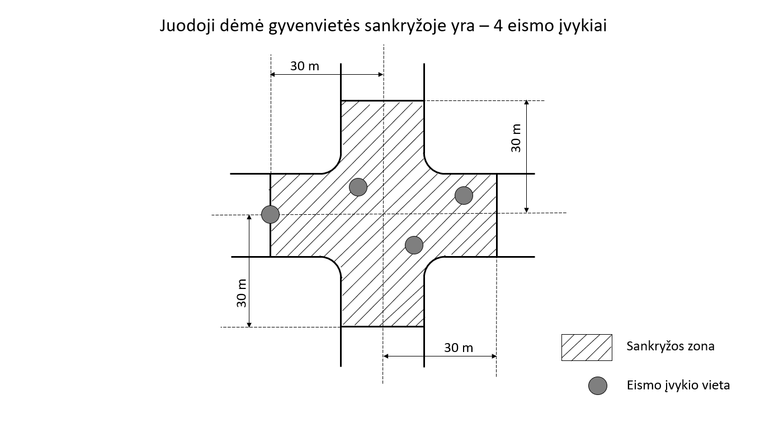
1 pav. Juodosios dėmės nustatymo gyvenvietės sankryžoje grafinis pavyzdys

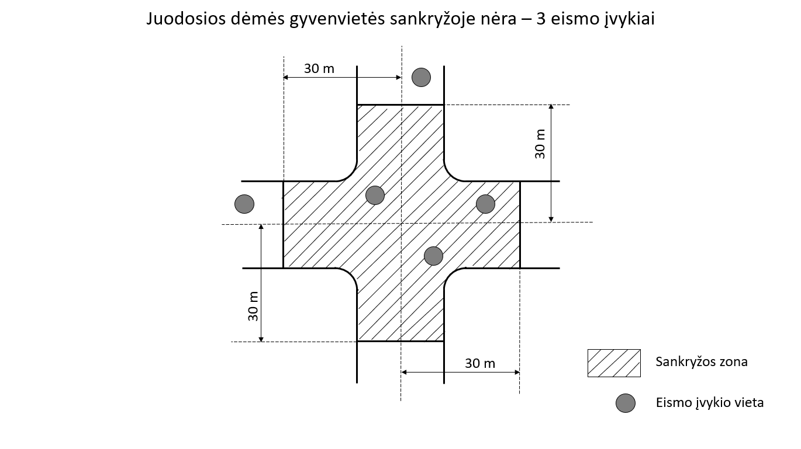
2 pav. Juodosios dėmės nenustatymo gyvenvietės sankryžoje grafinis pavyzdys

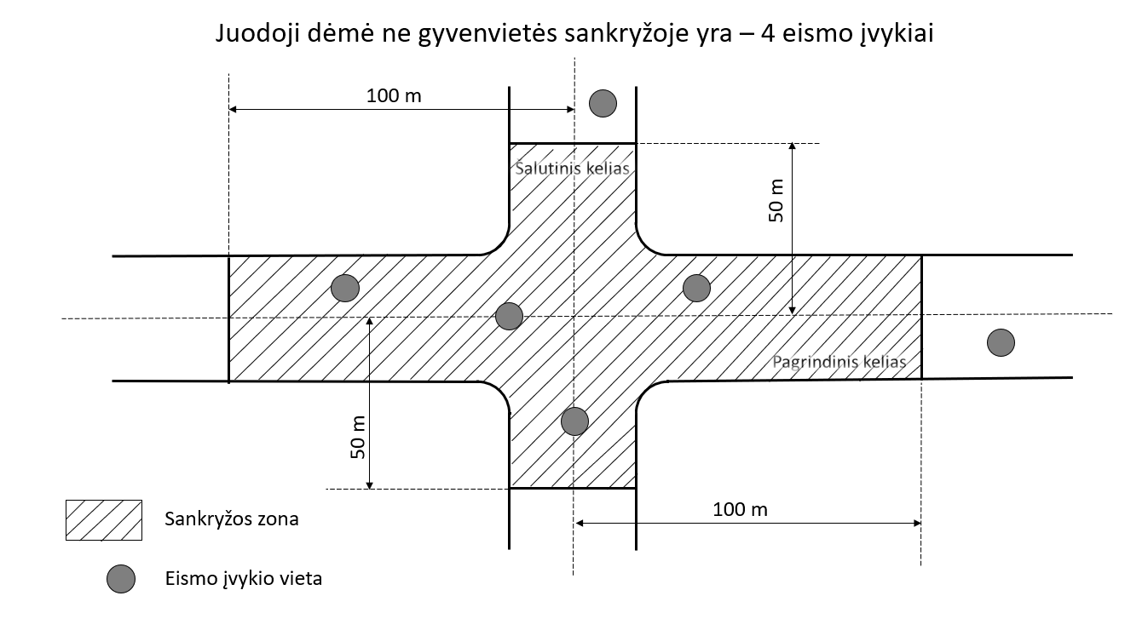
3 pav. Juodosios dėmės nustatymo ne gyvenvietės sankryžoje grafinis pavyzdys

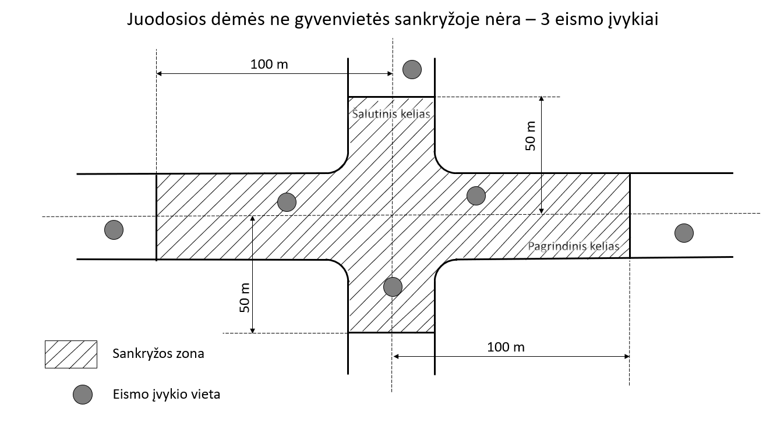
4 pav. Juodosios dėmės nenustatymo ne gyvenvietės sankryžoje grafinis pavyzdys

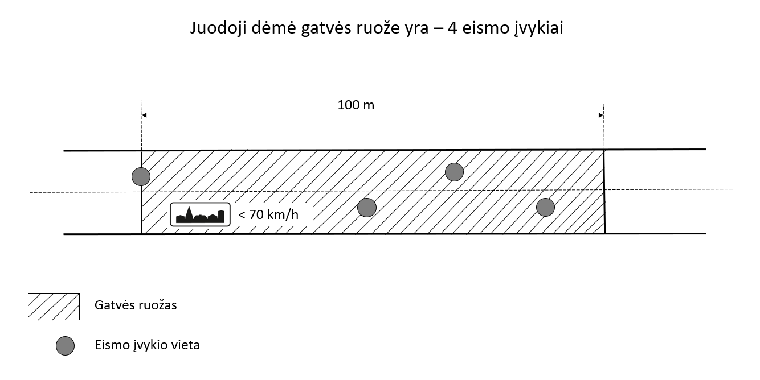
5 pav. Juodosios dėmės nustatymo gatvės ruože grafinis pavyzdys

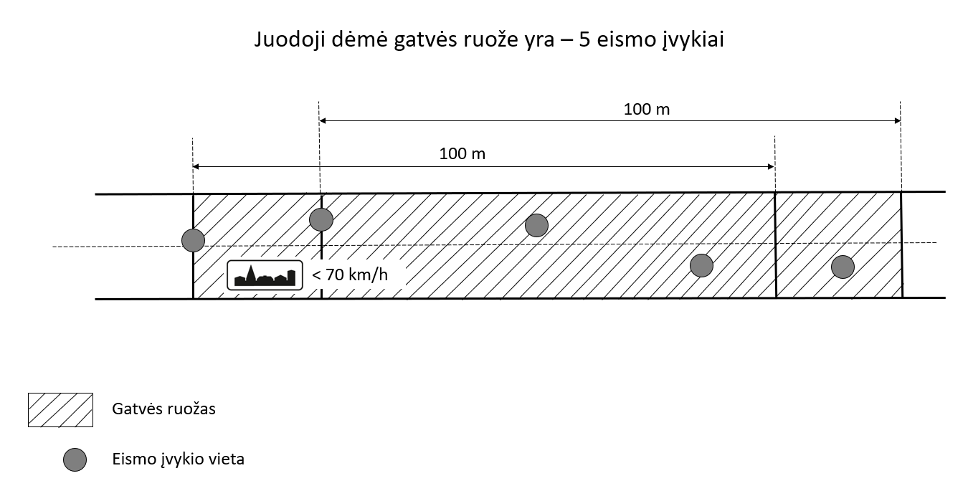
6 pav. Juodosios dėmės nustatymo gatvės ruože, kai dvi juodosios dėmės sujungiamos į vieną, grafinis pavyzdys

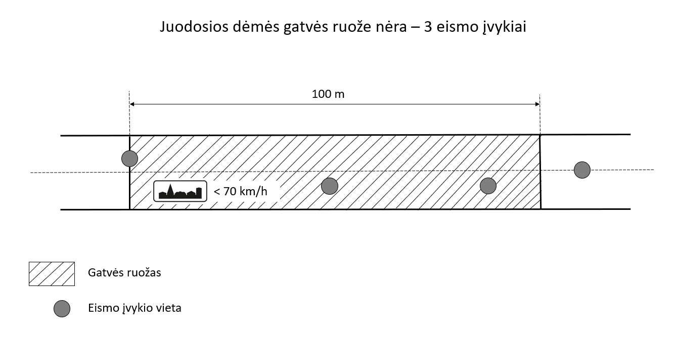
7 pav. Juodosios dėmės nenustatymo gatvės ruože grafinis pavyzdys

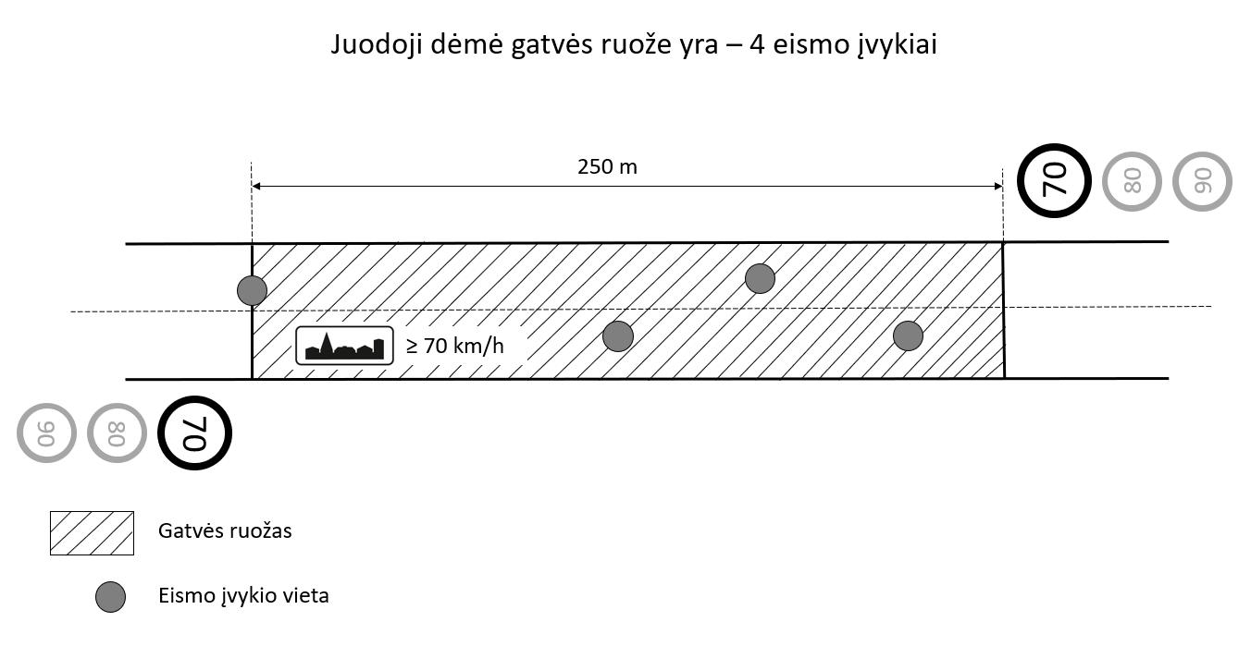
8 pav. Juodosios dėmės nustatymo gatvės ruože, kuriame leistinas važiavimo greitis yra ≥ 70 km/h, grafinis pavyzdys

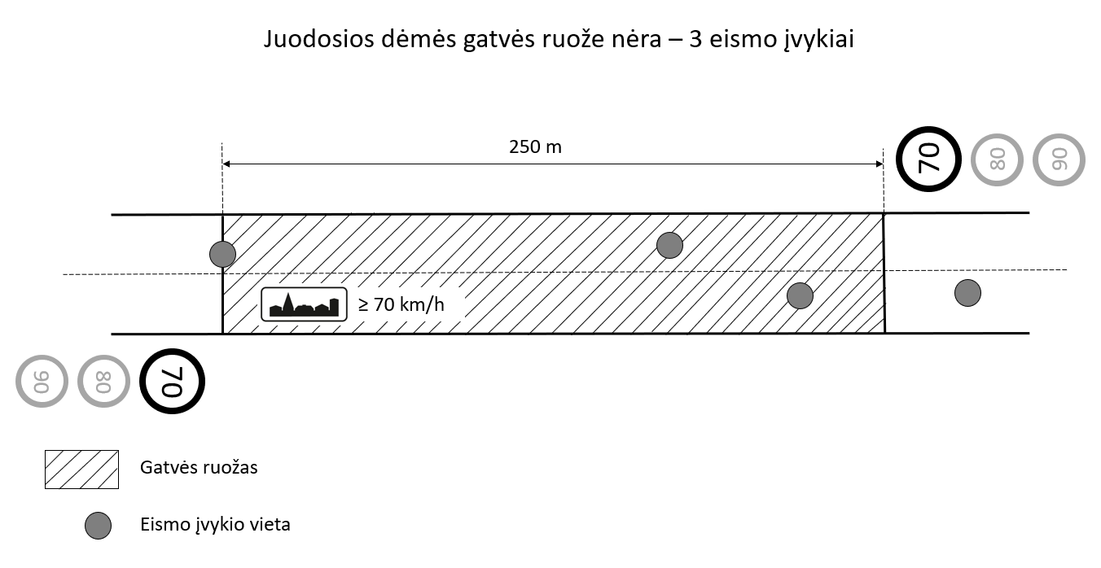
9 pav. Juodosios dėmės nenustatymo gatvės ruože, kuriame leistinas važiavimo greitis yra ≥ 70 km/h, grafinis pavyzdys

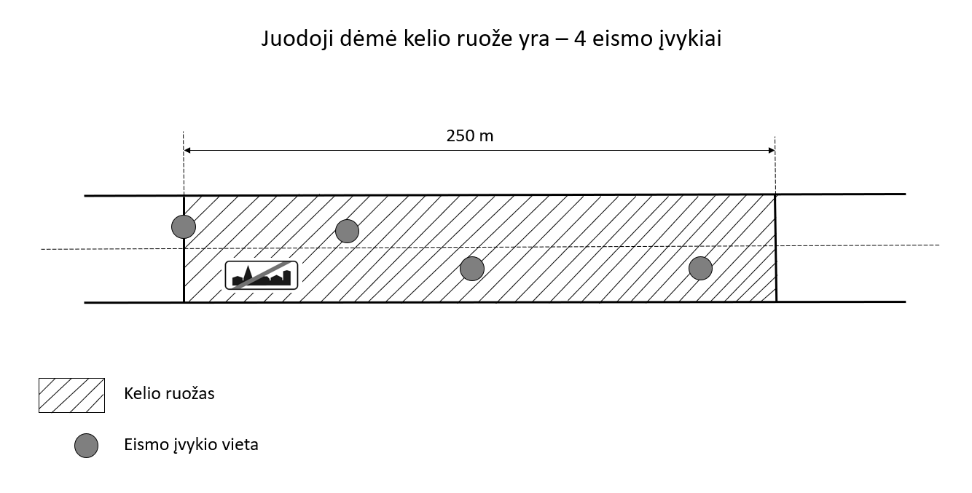
10 pav. Juodosios dėmės nustatymo kelio ruože grafinis pavyzdys

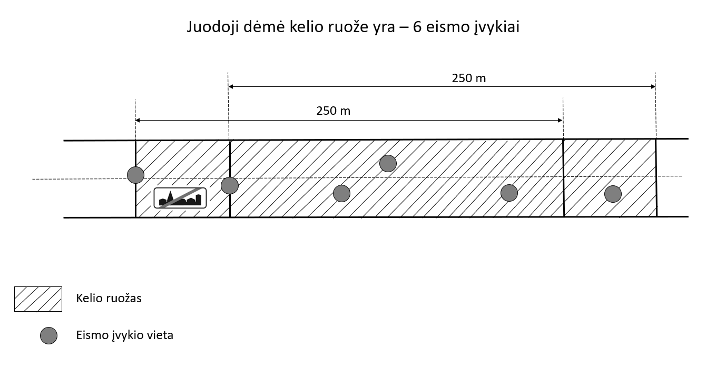
11 pav. Juodosios dėmės nustatymo kelio ruože, kai dvi juodosios dėmės sujungiamos į vieną, grafinis pavyzdys

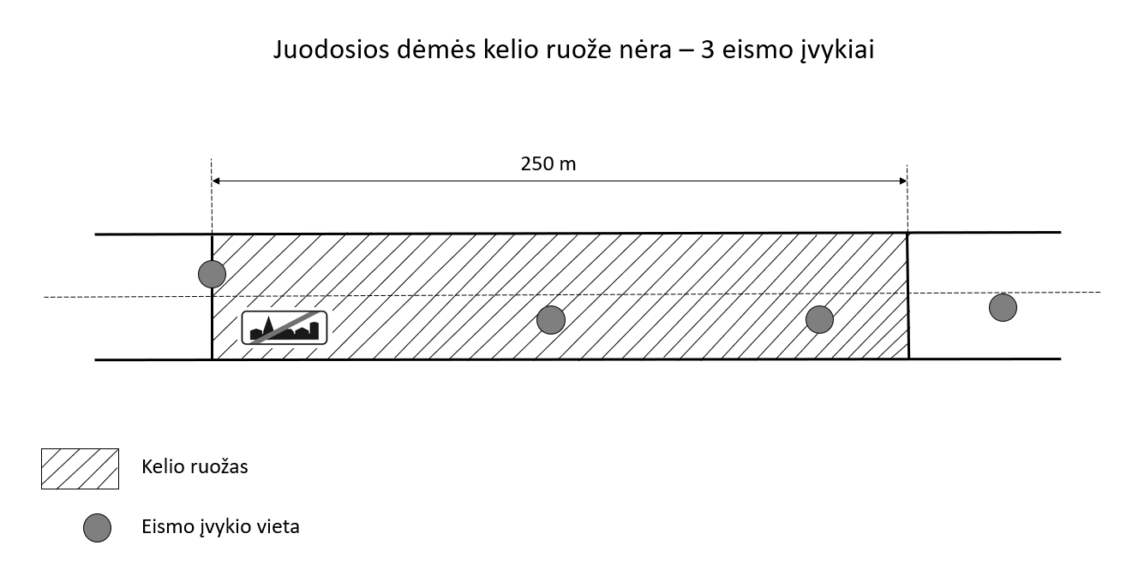
12 pav. Juodosios dėmės nenustatymo kelio ruože grafinis pavyzdys

IV skyrius
Juodųjų dėmių tyrimas

20. Juodųjų dėmių tyrimus atlieka tyrėjų grupės, susidedančios ne mažiau kaip iš dviejų narių, iš kurių bent vienas narys privalo atitikti Saugaus eismo automobilių keliais įstatymo 112 straipsnio 1 dalies 2 ir 4 punktuose nurodytus reikalavimus, taip pat 112 straipsnio 1 dalies 1 punkte nurodytus reikalavimus arba turėti ne mažesnę kaip 3 metų dalyvavimo atliekant poveikio kelių saugumui vertinimą patirtį, arba turėti ne mažesnę kaip 3 metų darbo patirtį juodųjų dėmių nustatymo ir tyrimo srityje.
21. Einamaisiais metais turi būti atlikti visų nustatytų juodųjų dėmių tyrimai. Jeigu kitais metais juodoji dėmė nustatoma pakartotinai, joje neįvyko naujų eismo įvykių ir joje nebuvo įdiegta eismo saugumo priemonių, tai juodosios dėmės pase gali būti panaudoti ankstesniais metais atlikto juodosios dėmės tyrimo duomenys.
22. Juodosios dėmės tyrimo metu reikia išsiaiškinti, kokie kelio arba gatvės infrastruktūros saugumo trūkumai turėjo įtakos ar galėjo turėti įtakos eismo įvykiams ar jų pasekmėms:
22.1. detaliai išnagrinėti užregistruotų eismo įvykių aplinkybes;
22.2. atliekant kelio arba gatvės apžiūrą nustatyti eismo įvykiams ar jų pasekmėms įtakos turėjusius ar galėjusius turėti infrastruktūros saugumo trūkumus;
22.3. nustatyti užregistruotų eismo įvykių prevencijai reikalingas eismo saugumo priemones.
23. Jeigu eismo įvykių aplinkybės nesusijusios su kelio arba gatvės infrastruktūros saugumo trūkumais (pavyzdžiui, visi eismo įvykiai yra skirtingų rūšių ir neturi bendrų požymių), rekomenduojama apsvarstyti bendrojo pobūdžio eismo saugumo priemonių panaudojimą (leidžiamo važiavimo greičio ribojimą, greičio kontrolės prietaisų įrengimą ar kt.).
24. Atlikusi tyrimą, tyrėjų grupė parengia kiekvienos juodosios dėmės pasą (Aprašo priedas), kuriame nurodoma ši informacija:
24.1. juodosios dėmės nustatymo metai;
24.2. juodosios dėmės vietos informacija: gyvenvietės pavadinimas (jei juodoji dėmė yra gyvenvietėje), kelio arba gatvės pavadinimas ir (ar) numeris, koordinatės, žemėlapio iškarpa su pažymėta juodosios dėmės vieta;
24.3. informacija apie kelio arba gatvės infrastruktūrą: kategorija ir pagrindiniai techniniai rodikliai, aktualūs kelio elementai, statiniai ir įranga, eismo organizavimas ir eismo pirmumas, leistinas važiavimo greitis, kt.;
24.4. informacija apie eismo įvykius: pateikiama kiek galima išsamesnė informacija apie įvykusius eismo įvykius ir jų aplinkybes; jeigu turima, pateikiama ir kita informacija apie avarines situacijas, policijos ar eismo dalyvių pastebėjimai;
24.5. juodosios dėmės vietos nuotraukos;
24.6. nustatyti kelio arba gatvės infrastruktūros saugumo trūkumai;
24.7. siūlomų eismo saugumo priemonių aprašymai ir principinės schemos.

V skyrius
EismO Saugumo priemonių parinkimas

25. Juodosios dėmės tyrimo metu tyrėjų grupė turi nustatyti reikalingas eismo saugumo priemones, kurios galėtų pašalinti arba sumažinti juodojoje dėmėje įvykusių eismo įvykių pasikartojimo riziką.
26. Parinkdama eismo saugumo priemones tyrėjų grupė turi remtis teisės aktais, normatyviniais dokumentais ir gerąja eismo saugumo praktika. Parenkamos eismo saugumo priemonės turi būti techniškai ir ekonomiškai racionalios.
27. Parinkta eismo saugumo priemonė turi būti priskirta vienai iš dviejų eismo saugumo priemonių rūšių pagal įgyvendinimo sudėtingumą:
27.1. nesudėtinga eismo saugumo priemonė – įgyvendinama kelio priežiūra arba statinio paprastuoju remontu;
27.2. sudėtinga eismo saugumo priemonė – įgyvendinama statinio kapitaliniu remontu, kelio rekonstrukcija arba kelio tiesimu.
28. Rekomenduojama kiekvienai juodajai dėmei parinkti ne mažiau kaip vieną nesudėtingą eismo saugumo priemonę ir ne mažiau kaip vieną sudėtingą eismo saugumo priemonę.

VI skyrius
juodųjų dėmių šalinimo pirmumo sąrašas

29. Nustačius juodąsias dėmes ir parinkus eismo saugumo priemones kasmet turi būti sudarytas juodųjų dėmių šalinimo pirmumo sąrašas, jis pateikiamas Aprašo 5 ir 6 punktuose nurodytiems subjektams kartu su juodųjų dėmių pasais. Šis sąrašas sudaromas iš visų tais metais nustatytų juodųjų dėmių tokia tvarka:
29.1. pirmiausia juodosios dėmės rikiuojamos žuvusių eismo dalyvių skaičiaus mažėjimo tvarka;
29.2. juodosios dėmės, kuriose žuvusių eismo dalyvių skaičius yra vienodas, tarpusavyje rikiuojamos sužeistų eismo dalyvių skaičiaus mažėjimo tvarka;
29.3. juodosios dėmės, kuriose sužeistų eismo dalyvių skaičius yra vienodas, tarpusavyje rikiuojamos sunkiai sužeistų eismo dalyvių skaičiaus mažėjimo tvarka;
29.4. juodosios dėmės, kuriose sunkiai sužeistų eismo dalyvių skaičius yra vienodas, tarpusavyje rikiuojamos nesunkiai sužeistų eismo dalyvių skaičiaus mažėjimo tvarka;
29.5. juodosios dėmės, kuriose nesunkiai sužeistų eismo dalyvių skaičius yra vienodas, tarpusavyje rikiuojamos nežymiai sužeistų eismo dalyvių skaičiaus mažėjimo tvarka;
29.6. juodosios dėmės, kuriose nežymiai sužeistų eismo dalyvių skaičius yra vienodas, tarpusavyje nerikiuojamos ir įgauna vienodą juodųjų dėmių šalinimo pirmumą.
30. Juodųjų dėmių šalinimo pirmumo sąraše turi būti pateikta informacija apie juodosios dėmės vietą, juodojoje dėmėje užregistruotų eismo įvykių duomenys, parinktos eismo saugumo priemonės ir jų rūšys pagal įgyvendinimo sudėtingumą. Šiame sąraše gali būti pateikta ir daugiau informacijos.

VII skyrius
EISMO Saugumo priemonių įgyvendinimas

31. Kelio valdytojui juodųjų dėmių pasuose numatytas nesudėtingas eismo saugumo priemones privaloma įgyvendinti per metus nuo juodųjų dėmių pasų gavimo dienos.
32. Naujų juodųjų dėmių atsiradimas ar senų (nustatytų ankstesniais metais) juodųjų dėmių šalinimo pirmumo pasikeitimas naujame juodųjų dėmių šalinimo pirmumo sąraše neturi sutrukdyti įgyvendinti anksčiau juodosiose dėmėse suplanuotas ir pradėtas įgyvendinti eismo saugumo priemones.

VIII skyrius
kitokios avaringos vietos

33. Siekiant nustatyti avaringas vietas, nepatenkančias į juodųjų dėmių kategoriją, rekomenduojama vadovautis Aprašu, tačiau sumažinti minimalų eismo įvykių skaičių iki 3 (3 eismo įvykiai per 4 metus) arba metų skaičių padidinti iki 5 (4 arba daugiau eismo įvykių per 5 metus). Tokiu būdu nustatytos avaringos vietos nelaikomos juodosiomis dėmėmis.

_______________

Juodųjų dėmių nustatymo, tyrimo ir šalinimo reikalavimų ir tvarkos aprašo priedas

JUODOSIOS DĖMĖS PASAS

Juodosios dėmės nustatymo metai
Kelio numeris
Kelio kilometras (du skaičiai po kablelio)
Gyvenvietės pavadinimas
Gatvės pavadinimas
Koordinatės (LKS) | X: | Y:
Žemėlapis

Informacija apie infrastruktūrą | Kelio kategorija ir pagrindiniai techniniai rodikliai, aktualūs kelio elementai, statiniai ir įranga; eismo organizavimas ir eismo pirmumas; leistinas važiavimo greitis; kt.
Informacija apie eismo įvykius | Pateikiama kiek galima išsamesnė informacija apie įvykusius eismo įvykius ir jų aplinkybes; jeigu turima, pateikiama ir kita informacija apie avarines situacijas, policijos ar eismo dalyvių pastebėjimai
Nuotraukos
Nustatyti infrastruktūros saugumo trūkumai
Siūlomi eismo saugumo priemonių variantai
Nesudėtingos eismo saugumo priemonės:
1.
2.
...
Sudėtingos eismo saugumo priemonės:
1.
2.
...
Juodosios dėmės tyrimą atliko

_______________

